Описание объекта закупки
- Наименование объекта закупки: Закупка и поставка спортивного инвентаря и тренажеров Источник финансирования –
бюджет Московской области
Иная, приносящая доход деятельность

- Количество и качество поставляемого товара
№ п/п | Наименование товара | КОЗ 2 | КОЛИЧЕСТВО
 | Тренажер гиперэкстензия Royal Fitness | 11.215.01.10.01.01.013 Тренажер "Гиперэкстензия" | 1
 | Тренажер гребной Carbon Fitness RW70 | 11.205.01.01.09.03.034 Тренажер для спины гребной | 1
 | Тренажер Жим ногами/Гакк-присед OXYGEN FITNESS BROOKS | 11.215.01.10.02.03.012 Тренажер Гакк-машина, Класс тренажера по применению: H | 1
 | Спортивный инвентарь канат тренировочный BRONZE GYM 3.8 см.х12 м., 9 кг (с защитным рукавом) | 11.215.01.04.01.01.001 Канат для кроссфита | 1
 | Тренажер кроссовер DFC D1007 (1 короб + 6 грузов) | 11.205.01.01.09.03.003 Тренажер для спины тяговый | 1
 | Тренажер силовые сани для кроссфита DFC GORILLA | 11.205.01.01.09.03.030 Тренажер для мышц груди и пресса | 1
 | Тренажёр для силовых тренировок скамья силовая горизонтальная UNIX Fit BENCH 100 | 11.215.01.10.01.02.007 Скамья тренировочная универсальная горизонтальная | 1
 | Тренажер для сгибания-разгибания ног DFC D030 | 11.215.01.10.02.04.002 Тренажер Разгибание ног, Класс тренажера по применению: H | 1

  - Товар должен соответствовать обязательным требованиям к его качеству и безопасности, предусмотренными для товара данного рода действующим законодательством Российской Федерации, иными правовыми актами органов государственной власти Российской Федерации. Согласно ГК РФ Статья 456 продавец обязан одновременно с передачей товара передать покупателю ее принадлежности, а также относящиеся к ней документы (технический паспорт, сертификат качества, инструкцию по эксплуатации и т.п.), предусмотренные законом, иными правовыми актами или договором. Вся указанная документация на товар предоставляется на русском языке.
  - Товар должен быть новым (товаром, который не был в употреблении, не прошел восстановление потребительских свойств), не иметь дефектов, связанных с качеством его изготовления, либо с качеством используемых при его изготовлении материалов. Товар должен быть предназначен для использования по назначению, быть свободным от прав третьих лиц и не являться предметом залога, ареста или иного обременения.

- Требования к порядку приёма-передачи Товара
  - Поставщик своими силами доставляет оборудование (товар) до адреса. Производит полный монтаж оборудования с использованием материала и инструментов Поставщика. Оборудование должно быть установлено согласно рекомендациям и инструкциям, приложенным производителем.
  - Непосредственно перед осуществлением приёма-передачи Товара Заказчиком выполняется входной контроль Товара в объёме не менее 100% от общего объема поставки (проверка соответствия качества, количества, ассортимента, комплектности и других характеристик Товара настоящему ТЗ и условиям Контракта), и проверка работоспособности Товара. Для проверки работоспособности необходимо:
- подключить Товар к сети электропитания (при необходимости);
- проверить (путём выполнения стандартных операций, определяемых эксплуатационной документацией: руководство пользователя, руководство администратора и т.п.) выполнение функций Товаром в соответствии со своим назначением.
  - По результатам приёма Товара Поставщиком и Заказчиком подписывается Акта (ДОП), унифицированный формат, утвержденным приказом ФНС России", который должен содержать сведения о выполненных проверках и их результатах, а также вывод о полной работоспособности Товара
  - Право собственности на Товар и риск случайной гибели Товара у Заказчика по Контракту возникает с момента подписания Акта (ДОП), унифицированный формат, утвержденным приказом ФНС России"
  - В случае выявления несоответствий (поставки некачественного Товара, некомплектности поставки, некорректной работы Товара) Поставщик обязан устранить все недостатки в сроки, предусмотренные Контрактом.
  - В день поставки Поставщик предоставляет Заказчику посредством ПИК ЕАСУЗ МО подписанные Поставщиком:
- Акта (ДОП), унифицированный формат, утвержденным приказом ФНС России"
- счёт на оплату;
- счет-фактуру (при наличии)
- Требования к сроку и (или) объему предоставления гарантий качества товара:
  - Гарантийный срок на товар 12 месяцев. Гарантийный срок на товар устанавливается с момента подписания Заказчиком Акта (ДОП), унифицированный формат, утвержденным приказом ФНС России"
  - В случае обнаружения Заказчиком дефектов поставленного товара Поставщик должен заменить дефектный товар в течение 15 (календарных) дней со дня получения извещения о выявлении таких дефектов.
  - В случае обнаружения Заказчиком дефектов в течение гарантийного срока завода изготовителя товара такие дефекты должны быть устранены Поставщиком в течение 10 дней со дня получения извещения о выявлении дефектов.
- Условия поставки товара:
  - Место поставки товара: МО, Го Коломна, п. Пески, ул. Почтовая, 34
  - Товары должны отгружаться Поставщиком Заказчику одной партией.
- Сроки поставки товара: Единоразово с момента подписания контракта в течение 30 (календарных) дней. Поставка должна осуществляться в рабочие дни с 08:30 до 16:00.
  - Требования к таре и упаковке товара: Поставщик должен обеспечить надлежащую тару и заводскую упаковку товара, которая обеспечивает сохранность Товара при его транспортировке и хранении. Поставщик несет ответственность за всякого рода порчу и/или потерю товарного вида Товара до приемки его Заказчиком вследствие некачественной упаковки
  - Требования к отгрузке и доставке товара: Доставка Товара должна осуществляться Заказчику транспортом, силами Поставщика и за его счет.
- Формирование цены и форма, сроки и порядок оплаты товара.
  - Цена контракта включает в себя стоимость товара, все расходы Поставщика на перевозку, доставку, разгрузку, занос на первый этаж до места установки, страхование, уплату таможенных пошлин, налогов, сборов и других обязательных платежей, предусмотренных действующим законодательством Российской Федерации, а также прочие возможные расходы, которые необходимы Поставщику для исполнения Контракта.
  - Оплата производится за фактически поставленный товар в течение 5 (пяти) рабочих дней со дня подписания Заказчиком представленных Поставщиком Акта (ДОП), унифицированный формат, утвержденным приказом ФНС России (далее по тексту – АКТ (ДОП)), счета на оплату поставленного товара , счета-фактуры (при наличии) путем безналичного перечисления денежных средств на расчетный счет Поставщика.
  - Авансирование не предусматривается

Наименование товара | Ед. изм | изображение | описание | количество
Тренажер гиперэкстензия Royal Fitness | шт | 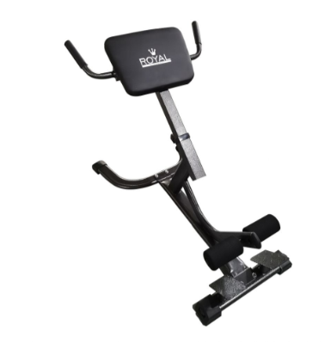 | Особенности модели:  - Регулировка высоты подушки позволяет использовать людям разного роста  - Разборная конструкция тренажера позволит компактно хранить ее  - Мягкая подушка и валики обеспечивают комфорт тренировок  - Изготовлен из высокопрочной стали.  Технические параметры:  Вес пользователя: до 150 кг  Размер тренажера: 130х50х108 см  Размеры коробки: 83х53х15 см  Вес нетто/брутто: 12 кг/ 13 кг | 1
Тренажер гребной Carbon Fitness RW70 | шт | 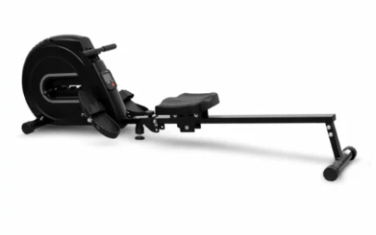 | Система нагружения магнитная  Количество уровней нагрузки 4  Регулировка нагрузки  механическая  Консоль LCD  Подставка под планшет/смартфон  Да  Транспортировочные ролики  Да  Вес нетто, кг  15  Максимальный вес пользователя  90  Страна изготовления  КНР  Размер в рабочем состоянии, см.  180х44.5x53 | 1
Тренажер Жим ногами/Гакк-присед OXYGEN FITNESS BROOKS | шт | 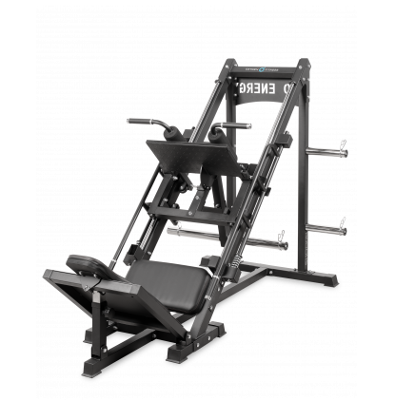 | Максимальный вес пользователя — 220 кг.  Основа тренажёра — усиленная стальная рама квадратного профиля 70×50 мм с толщиной стенки 1,5 мм, Рабочая платформа для ног размером 52×28 см.  Сиденье эргономичное: наполнено PU-пеной, обито износостойкой искусственной кожей. Размеры подушек:  • спинка — 65×36×5 см,  • сиденье — 50×26×5 см.  Дополнительно тренажёр оснащён:  • 4 накопителями для дисков Ø50 мм,  • 6 пружинными замками,  • 2 неопреновыми валиками Ø90, | 1
Спортивный инвентарь канат тренировочный BRONZE GYM 3.8 см.х12 м., 9 кг (с защитным рукавом) | шт | 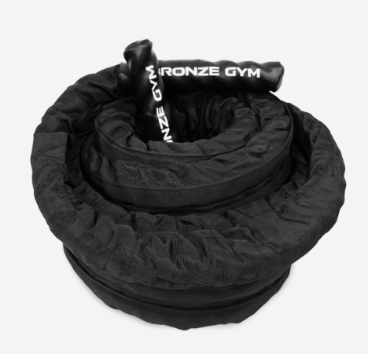 | Канат тренировочный BRONZE GYM Battle Rope сделан из синтетической полимерной ткани (полиэстер), Рукоятки сделаны со специальной антискользящей  Канат спортивный, размеры: длина канатной веревки - 12 метров, вес - 9 кг. Диаметр - 3,8 см (38 мм). Канатная веревка сделана в черном цвете. Модель имеет специальный защитный рукав, который предотвращает изделие от перетирания и расплетения. | 1
Тренажер кроссовер DFC D1007 (1 короб + 6 грузов) | шт | 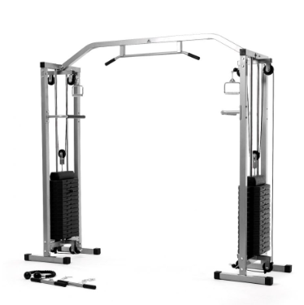 | Особенности DFC D1007:  2 стека по 75 кг  Нагрузка на турник до 100 кг  Канат для тяги  Металлические ручки с регулировкой по высоте — 21 положение для точечной проработки мышц.  Вращающиеся ролики верхних и нижних блоков — обеспечивают свободный ход троса и позволяют выполнять упражнения под разными углами.  2 поручня — обеспечивают поддержку во время упражнений.  Профиль рамы 50×50 мм  Технические характеристики DFC D1007  Профиль рамы: 50×50 мм.  Количество блоков: 2×14.  Вес одного блока: 5 кг.  Вес стека: 2×75 кг.  Максимальная нагрузка: 120 кг.  Максимальный вес пользователя: 120 кг.  Цвет рамы: серый.  Габариты в рабочем состоянии (Д×Ш×В): 256×61×206 см.  Габариты упаковки (Д×Ш×В): 43×200×18,5 см, 21×38×26 см, 21×39×22,5 см, 21×39×22,5 см, 21×38×26 см, 21×39×22,5 см, 21×39×22,5 см.  Вес нетто: 214 кг.  Вес брутто: 214 кг (61 + 26,5 + 25 + 25 + 26,5 + 25 + 25).  Бренд: DFC.  Страна производства: Китай. | 1
Тренажер силовые сани для кроссфита DFC GORILLA | шт | 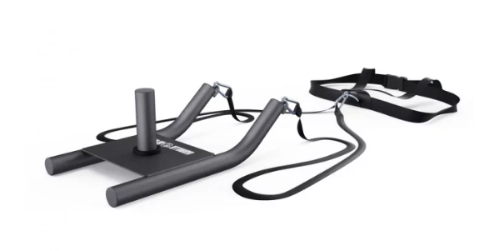 | Диаметр: 42 мм  Длина посадочного места: 182 мм  Максимальная нагрузка: 300 кг  Размер в рабочем виде: 66,4 х 37 х 23,5 см  Сани для силовых тренировок оснащены высококачественными утолщенными плечевыми ремнями шириной 5 см для снижения нагрузки на спину. Длина двойного ремня для тяги 184 см, ширина 2,5 см. | 1
Тренажёр для силовых тренировок скамья силовая горизонтальная UNIX Fit BENCH 100 | шт | 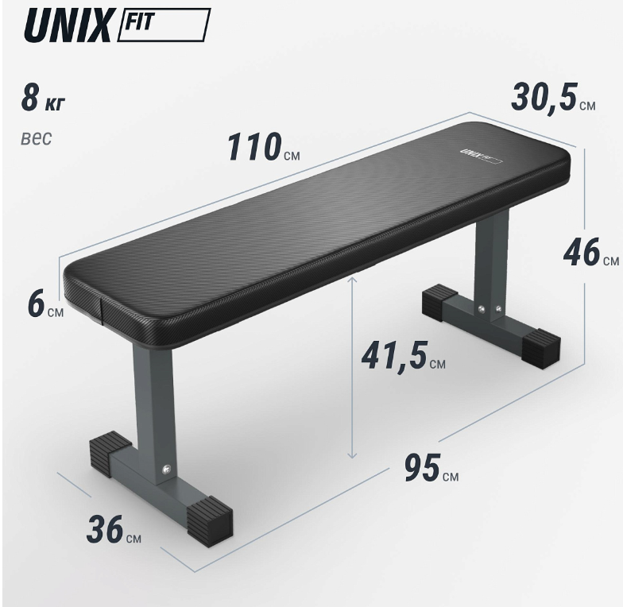 | Тип Скамья горизонтальная  Общая максимальная нагрузка, кг  230  Рекомендуемый рост пользователя  до 180 см  Профиль, мм  50 х 50 х 1,2  Конструкция скамьи не складная  Сиденье  комфортабельная из ЭКО-кожи с плетеной структурой  Размер в рабочем состоянии, см (ДхШхВ)  95 х 36 х 46  Вес товара, кг 8  Страна изготовления  Китай  Производитель  UNIX Fit™  заглушки на ножках для надежной фиксации и защиты пола от царапин | 1
Тренажер для сгибания-разгибания ног DFC D030 | шт | 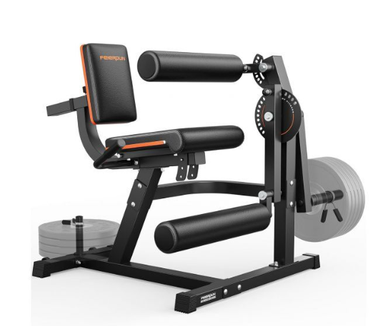 | Посадочный диаметр дисков - 25 и 50 мм  Профиль рамы - 50х50х1,5 мм  Максимальный вес пользователя - 120 кг  Регулировка сиденья - 3 уровня  Регулировка спинки - 8 уровней  Регулировка валиков - 21 уровень  Вес нетто - 33,5 кг  Китай | 1

